VILNIAUS LOPŠELIS DARŽELIS
„PUŠYNĖLIS“

„RUDENĮ ŽYDINTYS AUGALAI“

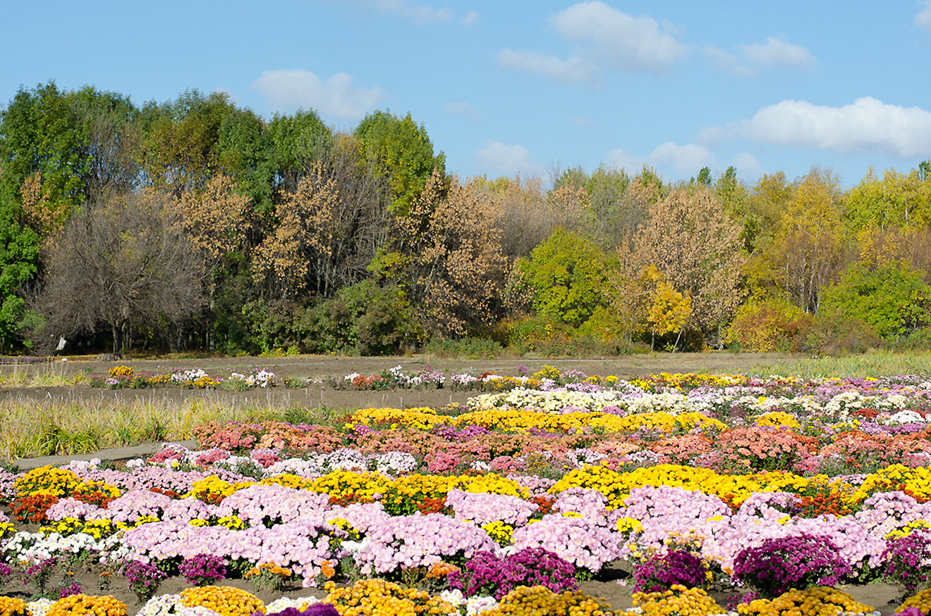

Parengė
IU pedagogas
LINA PRATUSEVIČIENĖ

VILNIUS
2021

Astras (Aster) – astrinių (Asteraceae) šeimos augalų gentis. Pavadinimas iš graikų k. astrum – žvaigždė; graižo forma primena žvaigždutę. Daugiametės žolės su stačiu, šakotu stiebu, kartais su vienu žiedynstiebiu. Lapai pražanginiai, lygiakraščiai, dantyti arba karbuoti. Graižai įvairaus dydžio, pavieniai arba susitelkę į sudėtinius žiedynus. Žiedai balti, rausvi, raudoni, melsvi ir kt.
Gentyje apie 500 rūšių, paplitusių daugiausia Šiaurės Amerikoje, mažiau Pietų Amerikoje ir Afrikoje. Lietuvoje auginama darželiuose, viena rūšis savaiminė:
Kalninis astras (Aster amellus). Dekoratyvinis augalas. Tinka alpinariumams, bordiūrams, grupėms ir pavieniui gazone auginti.
Krūminis astras (Aster dumosus). Dekoratyvinis augalas.
Šiurkščialapis astras (Aster novae-angliae). Dekoratyvinis augalas.
Plaukuotasis astras (Aster novi-belgii). Dekoratyvinis augalas.
Gluosnialapis astras (Aster salignus). Plačiai auginamas želdiniuose.
Trispalvis astras (Aster tripolium). Lietuvoje labai retas, auga pajūrio drėgnose, druskingose vietose. Rūšis įrašyta į Lietuvos raudonąją knygą.

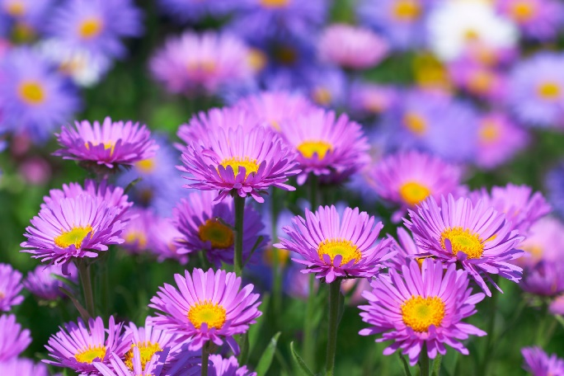
Jurginas (Dahlia) – astrinių (Asteraceae) šeimos augalų gentis.
Tai daugiametės žolės su stambiais šakniagumbiais. Stiebas stačias, šakotas, tvirtas. Lapai priešiniai, plunksniškai suskaldyti. Graižai stambūs, ilgakočiai, dažnai nulinkę, įvairiaspalviai. Jurginai skirstomi į dekoratyvinius (graižai iki 30 cm skersmens, augalo aukštis 100–200 cm), rutulinius (graižai apvalūs, 10–20 cm skersmens, augalo aukštis iki 200 cm), paprastuosius tuščiavidurius (graižai tik su viena eile liežuviškų žiedų, augalo aukštis 50–100 cm) ir pomponinius (graižai apvalūs, 2–5 cm skersmens, augalo aukštis 50–150 cm)^{[1]}.
Dauginami šakniagumbių dalijimu, auginiais ir sėklomis (vienmečiai). Žiemai šakniagumbiai iškasami ir laikomi tamsioje, sausoje ir vėsioje vietoje.
Gentyje 15 rūšių, paplitusių Centrinėje Amerikoje. Lietuvoje auginama viena rūšis – didžiagraižis jurginas (Dahlia pinnata), kuris populiarus dekoratyvinis augalas. Sodinamas vejose ir lysvėse. Išvesta daug veislių.
Pavadinimo kilmė
Lotyniškai jurginų gentis pavadinta švedų botaniko Andreas Dahl, XVIII a. pabaigoje keliavusio Amerikoje ir Meksikoje rinkusio jurginus, garbei. Vieną iš 15 augalo rūšių, kurią XVIII a. išvedė vokiečių kilmės rusų akademikas Johanas Gotlybas Georgis, rusai pavadino georginu (rus. георгин), o sulietuvinus (pagal analogiją: rusų Georgijus = lietuvių Jurgis) gėlė tapo jurginu.

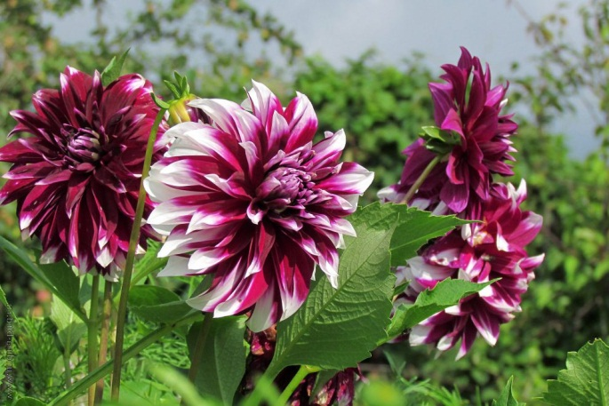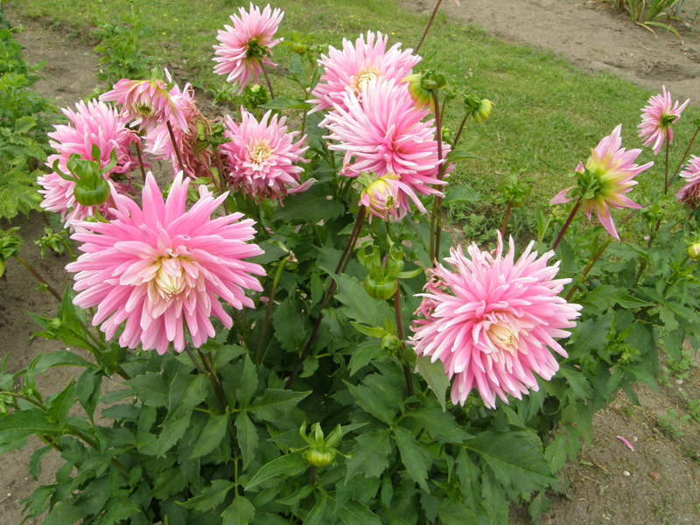
Skaistažiedė (Chrysanthemum) – astrinių (Asteraceae) šeimos augalų gentis. Dar kitaip vadinama chrizantemos (gr. chrysos – „auksas“, anthemos – „žiedas“; daugelio šios genties rūšių žiedai geltoni kaip auksas). Augalai vienmečiai, pliki arba apaugę retais plaukeliais. Stiebas stačias ir nedaug šakotas. Lapai plunksniškai skiautėti, išsidėstę pražangiai. Graižai po vieną arba 2-10 išaugę stiebo ir šakų viršūnėse, gana stambūs. Žiedai geltoni (kultūrinių formų ir balti).
Gentyje 5 rūšys, paplitusios Viduržemio pajūrio šalyse, iš jų 4 rūšys įvairiose pasaulio šalyse dažnai auginamos kultūroje. Lietuvoje 1 užneštinė rūšis ir 2 auginamos:
Margažiedė skaistažiedė (Chrysanthemum carinatum)
Vainikinė skaistažiedė (Chrysanthemum coronarium).
Dirvinė skaistažiedė (Chrysanthemum segetum)
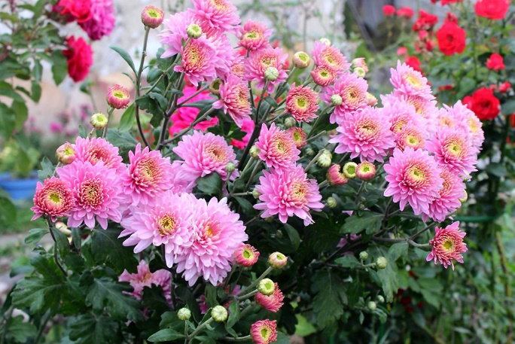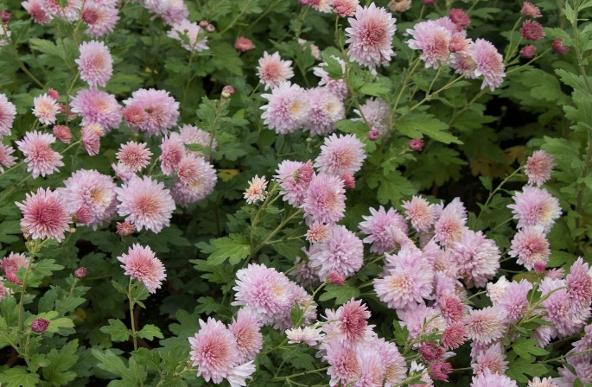

Šilokas (Sedum) – storlapinių (Crassulaceae) šeimos augalų gentis. Jai priklauso apie 400 sukulentinių augalų, paplitusių šiaurės pusrutulyje.
Šilokams būdingi stori, vandenį kaupiantys lapai. Žiedai turi po 5 žiedlapius, spalva daugiausiai geltona, rausva, balta. Kai kurios rūšys nuodingos. Dauguma šilokų rūšių auginami kaip dekoratyviniai augalai, labai tinkami žaliesiems stogams.
Rūšys:
Aitrusis šilokas (Sedum acre)
Gajusis šilokas (Sedum aizoon)
Baltažiedis šilokas (Sedum album)
Gausiažiedis šilokas (Sedum floriferum)
Mišrusis šilokas (Sedum hybridum)
Kamčiatkinis šilokas (Sedum kamtschaticum)
Laibalapis šilokas (Sedum lineare)
Didysis šilokas (Sedum maximum)
Storalapis šilokas (Sedum pachyphyllum)
Uolinis šilokas (Sedum rupestre)
Smailialapis šilokas (Sedum sediforme)
Bukalapis šilokas (Sedum spathulifolium)
Kaukazinis šilokas (Sedum spurium)
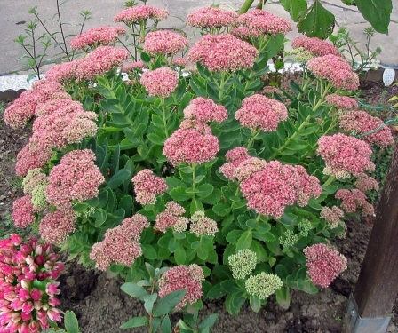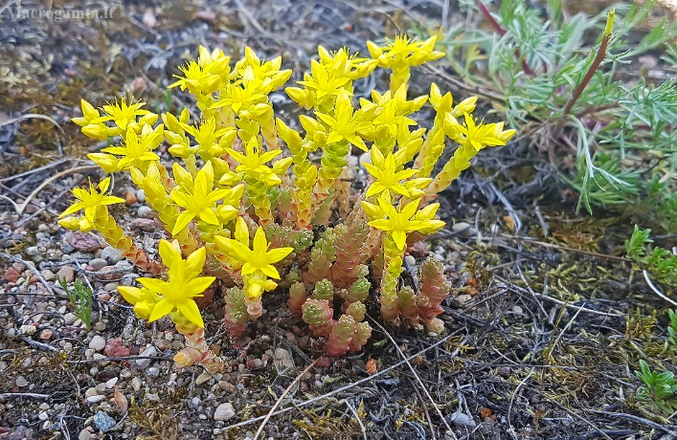

Kardelis (Gladiolus) – lelijažiedžių (Liliidae) poklasio vilkdalginių (Iridaceae) šeimos augalų gentis.
Augalai daugiamečiai su svogūniškais gumbais. Stiebas nešakotas, kalavijo formos lapais (lot. gladius 'toks romėniškas kalavijas, gladijus'). Žiedynas – vienašalė ar dvišalė varpa.
Yra apie 260 rūšių, daugiausiai paplitusių Pietų Afrikoje. Lietuvoje auga dvi savaiminės rūšys ir keletas auginama kaip dekoratyviniai augalai:
Darželinis kardelis (Gladiolus communis)
Paprastasis kardelis (Gladiolus imbricatus). Įrašytas į Lietuvos raudonąją knygą.
Pelkinis kardelis (Gladiolus palustris). Įrašytas į Lietuvos raudonąją knygą.

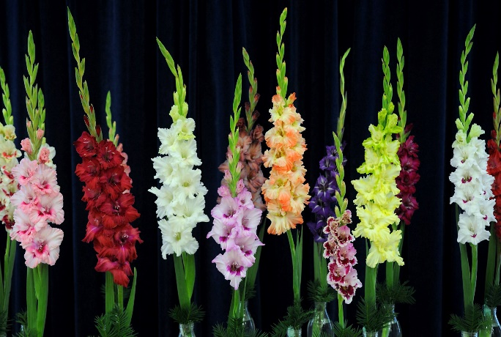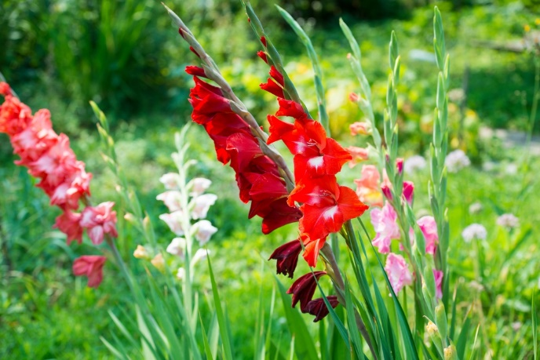

Šilinis viržis (Calluna vulgaris) – erikinių (Ericaceae) šeimos, viržio (Calluna) genties vienintelė rūšis.
Nedidelis krūmokšnis, apie 0,2-0,7 m aukščio, pradedantis žydėti liepos antroje pusėje. Žiedynas – vienašalė, daugiažiedė, tanki kekė. Žiedai smulkūs, nusvirę, su trumpu koteliu, taisyklingi, keturnariai. Į taurelę panašios 4 sutankėjusios pažiedės. Tikroji taurelė primena vainikėlį, nes jos lapeliai žiede stambiausi, spalvoti (rausvi ar violetiniai, retai balti), blizgantys. Vainiklapiai dukart trumpesni už taurėlapius (2 mm ilgio), dviskiaučiai. Kuokeliai 8; dulkinės su rageliais ir pakabučiais. Vaisius – rutuliška dėžutė, apaugusi baltais šeriškais plaukeliais; joje sunoksta daug smulkių sėklų. Stiebas sumedėjęs, šakotas, visos šakelės stačios. Lapai smulkūs, pailgi, tribriauniai, visžaliai, bekočiai, pliki arba plaukuoti, ant šakelių jų 4 išilginės eilės. Žydi liepos – rugsėjo mėn. Dauginasi sėklomis ir vegetatyviškai. Sėklas išnešioja vėjas.
Auga sausuose miškuose (pušynuose, beržynuose), taip pat viržynuose, pelkėse, durpynuose, smėlynuose. Mėgsta rūgščius, nelabai derlingus dirvožemius. Šaknys sudaro mikorizę (viržis gauna vandenį su druskų tirpalu, o grybas – žaliuose lapuose susintetintus organinius junginius). Žiedai išskiria nektarą, renkamą įvairių vabzdžių, ypač bičių. Tai vėlyvo sezono medunešis. Medus tamsios spalvos ir kartoko skonio. Viržis tinka želdiniams, taip pat sausoms puokštėms. Žiedų arbata kvapni, ją galima gerti ir sveikiems, ir ligoniams. Augalas vaistinis, dažinis.

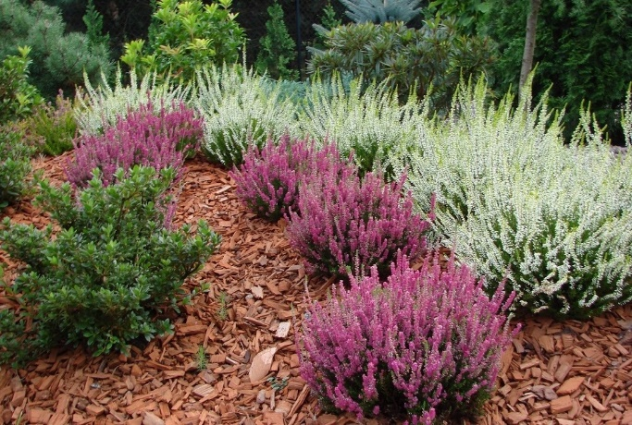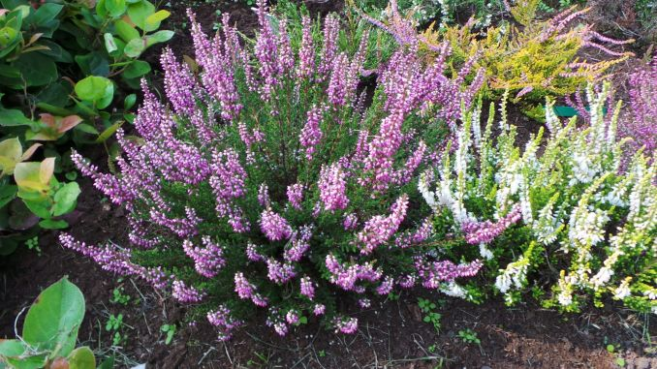

Serentis (Tagetes, nah. Cempasúchil) – astrinių (Asteraceae) šeimos augalų gentis, kilusi iš Amerikos. Ją sudaro 56 vienmečių ir dvimečių augalų rūšys.
Būna įvairaus dydžio: nuo 1 cm iki 2,2 m. Lapai žali, pirštuoti. Natūralių augalų žiedai geltoni, oranžiniai, balti, su rudais atspalviais. Žiedynas – graižas, 4-6 cm skersmens. Sėklos juodos, vamzdiškos.
Daugelis rūšių pasižymi savotišku aitriu kvapu. Sakoma, kad šis kvapas atbaido kai kuriuos kenkėjiškus graužikus, vabzdžius, todėl serenčiai sodinami greta pomidorų, bulvių, baklažanų, tabako, paprikų.
Daugelis serenčių rūšių auginamos visame pasaulyje kaip vienmečiai dekoratyviniai augalai. Serenčiai nereiklūs drėgmei, vešlūs, pakelia nestiprias šalnas. Sodinami darželiuose, kapinėse, miestų gėlynuose. Dalis rūšių tarpusavyje kryžminasi.
Rūšys:
Siūlalapis serentis (Tagetes filifolia)
Blizgusis serentis (Tagetes lucida)
Actekinis serentis (Tagetes minuta)
Smulkusis serentis (Tagetes tenuifolia)
Gvazdikinis serentis (Tagetes patula)
Didysis serentis (Tagetes erecta)
Smulkiagraižis serentis (Tagetes micrantha)

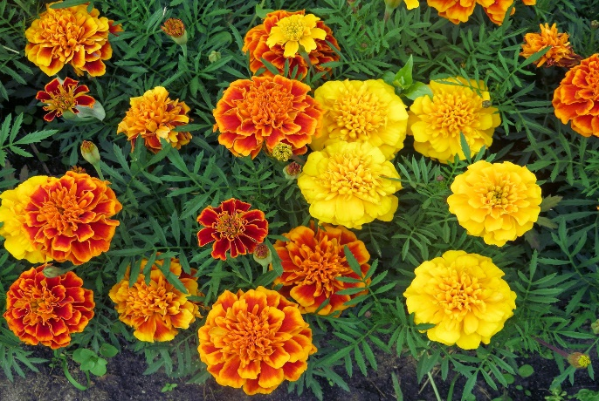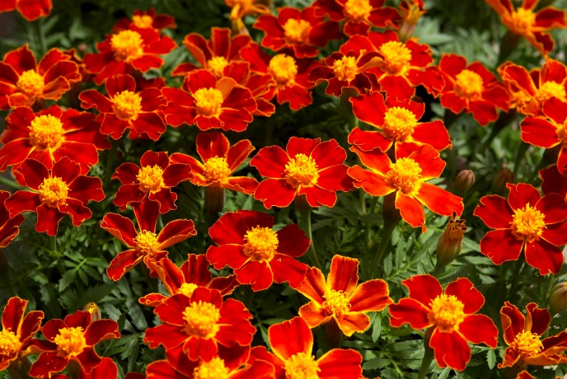

Rudbekija (Rudbeckia) – astrinių (Asteraceae) šeimos augalų gentis. Vienmetės, dvimetės arba daugiametės žolės. Visos žydi stambiais, plokščiais žiedais, kurių sodriai geltoni žiedlapiai ratu išsidėstę aplink tamsiai rudą viduriuką. Įvairios rūšys skiriasi kero aukščiu. Nuskabius geltonus žiedlapius, viduriukus galima išdžiovinti ir naudoti sausoms puokštėms. Visos rudbekijos nesunkiai dauginamos.
Gentyje yra apie 30-40 rūšių. Jų tėvynė Šiaurės Amerika. Gentis pavadinta Upsalos universiteto anatomijos ir botanikos profesoriaus O. Rudbeck (1630-1702) garbei. Lietuvoje darželiuose auginama plunksnalapė rudbekija (Rudbeckia laciniata), plaukuotoji rudbekija (Rudbeckia hirta), dvispalvė rudbekija (Rudbeckia bicolor) ir kt.

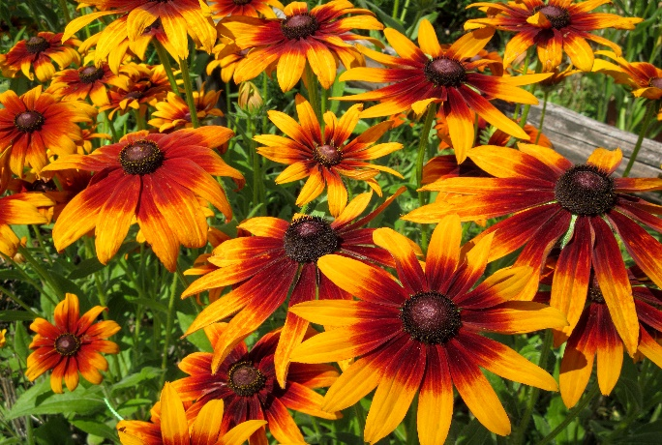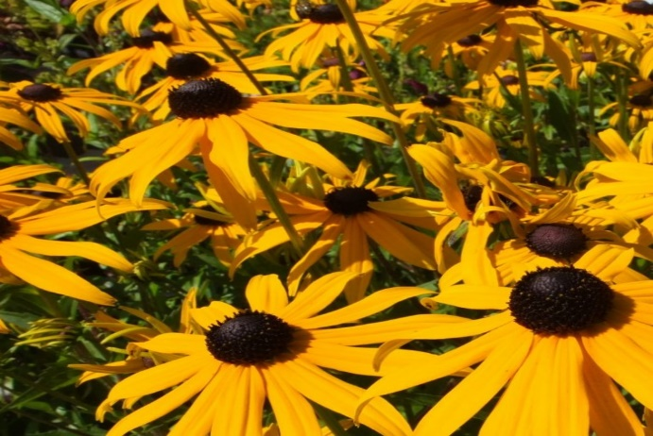

Rudeninis vėlyvis (Colchicum autumnale) – vėlyvinių (Colchicaceae) šeimos daugiametis augalas, turintis storu sausu apvalkalu pasidengusį gumbasvogūnį. Užauga iki 20-45 cm aukščio, 3-6 lapai dideli, lancetiškai linijiški, ant trumpų kotelių, žali. Žiedai dideli ryškiai rožiniai, su violetiniu atspalviu, balti. Žydi rugpjūčio – rugsėjo mėnesiais, neturėdami lapų. Lapai išauga kitų metų pavasarį ir nunyksta birželio mėnesį. Vaisius subrandina kitais metais.
Gerai auga pusiau pavėsyje ir saulėtoje vietoje, mėgsta kalkingą ar neutralų dirvožemį . Persodinamas kas 5-6 metai, kartu padauginamas. Gumbasvogūniai iškasami birželio mėnesį, juos galima iš karto sodinti į naują vietą. Sodinama 6 -12 cm gyliu, priklauso nuo gumbasvogūnio dydžio.
Lietuvoje auga natūraliai, tačiau aptinkamas retai.
Nuodingas augalas
Rudeninis vėlyvis yra nuodingas augalas (priskiriamas prie labai nuodingų augalų, galinčių sukelti sunkią ligą ar mirtį), nes turi alkaloido kolchicino, kuris gali būti naudojamas kaip vaistas. Nuodingos visos augalo dalys, bet ypač pavojingas gumbasvogūnis. Jo nuodingumas žinomas jau daugiau kaip 2000 metų.
Vėlyviu kartais apsinuodija galvijai, pasitaiko ir žmonių apsinuodijimo atvejų. Galvijai, suėdę vėlyvio, sunkiai viduriuoja. Žmonės vėlyvį kartais supainioja su kitais augalais, pvz., su meškiniu česnaku (Allium ursinum). Vėlyviu apsinuodiję žmonės vemia, prasideda sunkus skrandžio ir žarnų uždegimas, galima mirtis. Sunkaus apsinuodijimo atveju pažeidžiama daug organų, prasideda jų dalinės nekrozės (pvz., plaučių, inkstų, kepenų), pažeidžiami kaulų čiulpai. Sultys gali sukelti išbėrimus ir dermatitą. Priešnuodžiai kol kas nežinomi.
Vėlyvio ekstraktą nuo VI a. naudoja kaip vaistą nuo podagros, jis naudojamas genetikoje ir selekcijoje endomitozei sukelti.

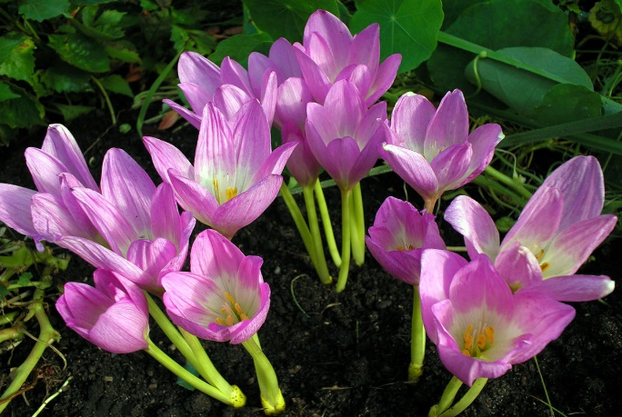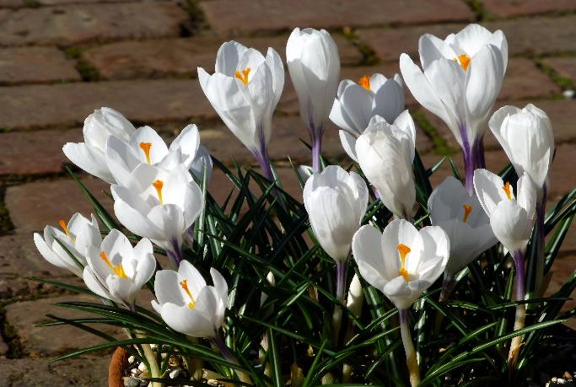

Ugdymo/metodinės PRIEMONĖS APRAŠAS

Ugdymo įstaigos pavadinimas | Vilniaus lopšelis-darželis „Pušynėlis“
Autoriaus vardas ir pavardė  Pareigos, išsilavinimas, kvalifikacinė kategorija | Lina Pratusevičienė IU pedagogas, mokytojas-metodininkas
Ugdymo/metodinės priemonės pavadinimas | „RUDENĮ ŽYDINTYS AUGALAI“
Ugdymo/metodinės priemonės parengimo data, kur priemonė saugoma | 2021 rugsėjis. Priemonė saugoma įstaigos metodiniame kabinete
Ugdymo/metodinės priemonės aprašymas | Kortelių žaidimas su augalų aprašymais  Tikslas: atpažinti rudenį žydinčius augalus, sužinoti tikslius pavadinimus  Skiriama vaikams nuo 4 m.  Naudojama individualiai veiklai, veiklai grupelėmis, visai grupei.
Rekomendacijos taikymui | Gali būti naudojama įvairios veiklos metu: supažindinant su rudenį žydinčomis gėlėmis, įtvirtinant jų pavadinimus; individualiai veiklai: skaičiavimui; galima lauko erdvėje ieškoti gėlių pagal pateiktą paveikslėlį.

